Блочные элементы (block)

Блочные элементы в отличие от строчных элементов занимают по умолчанию всю ширину блока-контейнера, в которую они помещены. По этому признаку можно легко определить, к какому способу отображения относится элемент. Высота блочного элемента по умолчанию определяется автоматически и зависит от содержимого, которое в него помещено. Блочный элемент можно представить как прямоугольник, который имеет ширину (width) и высоту (height). Ширину и (или) высоту блочного элемента можно задавать вручную с помощью CSS свойств width и (или) height. Также блочные элементы имеют границы, которые можно оформлять с помощью стилей CSS. Кроме этого блочным элементам можно задавать отступы внешние и внутренние. Внешний отступ (margin) – это отступ от границы до элемента контейнера или до соседних блочных элементов. Внутренний отступ (padding) – это отступ для содержимого блока, который задаётся от границы.

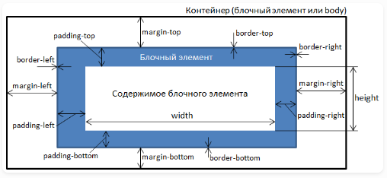

Примеры блочных элементов: <address>, <artical>, <aside>, <blockquote>, <dd>, <div>, <dl>, <dt>, <figure>, <footer>, <form>, <h1> - <h6>, <header>, <hr>, <li>, <nav>, <ol>, <p>, <pre>, <section>, <table>, <tr>, <ul>.

## Строчные и блочные элементы

Элементы HTML обычно являются строчными или блочными. Но это разделение существовало в HTML4. В HTML5 был предложен [новый подход](https://itchief.ru/html-and-css/content-models). В этом новом подходе применение того или иного HTML элемента должно определяться на основе контента, который он должен содержать. Для этого в HTML5 были введены категории контента, и описано какой элемент и к каким категориям может относится.

Тем не менее, это разделение никуда не делось, сейчас мы просто понимаем под этим **стилевое отображение** (значение CSS свойства display) которое элемент имеет по умолчанию. Т.е. строчный элемент – это элемент, который по умолчанию имеет display: inline, а блочный тот у которого по умолчанию display: block.

Строчные элементы – это элементы, которые являются частью строки и занимают такое количество пространства, которое необходимо для отображения их содержимого.

Строчным элементам нельзя установить размеры (width и height), задать верхние и нижние margin отступы.

Для строчного элемента, размещенного на одной линии, можно использовать padding, margin-left и margin-right, border.

Для строчного элемента, размещенного на нескольких строках padding, margin и border обычно не используют, т.к. они в этом случае бесполезны.

Примеры элементов, которые имеют display: inline по умолчанию: <a>, <abbr>, <audio>, <b>, <bdo>, <button>, <canvas>, <cite>, <code>, <del>, <dfn>, <em>, <i>, <iframe>, <img>, <input>, <ins>, <kbd>, <mark>, <meter>, <q>, <s>, <samp>, <small>, <select>, <span>, <strong>, <sub>, <sup>, <td>, <textarea>, <th>, <var>, <video>.

Строчные элементы обычно используются для выполнения некоторых действий над текстом, например: перенос строки, выделения фрагмента текста курсивом, логического выделения некоторого текста и применения к нему стилей с помощью CSS и т.д. В зависимости от назначения строчного элемента фрагмент текста помещают между открывающим и закрывающим тегом или применяют тег в любом месте текста, например для переноса строки.